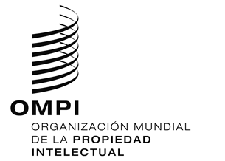
aviso N.º44/2020
Protocolo concerniente al Arreglo de Madrid relativo al Registro Internacional de Marcas
República Árabe Siria: Reapertura de la Oficina
- La Dirección de la Protección de la Propiedad Industrial y Comercial (DCIP) del Ministerio de Comercio Interior y de la Protección de los Consumidores de la República Árabe Siria ha informado a la Oficina Internacional de la Organización Mundial de la Propiedad Intelectual (OMPI) que está de nuevo abierta al público desde el 1 de junio de 2020.
- Para más información, los usuarios del Sistema de Madrid pueden visitar el sitio web de la DCIP en la siguiente dirección de Internet: http://www.dcip.gov.sy/, o contactar la DCIP en la siguiente dirección: intreg@dcip.gov.sy.
8 de junio de 2020

